ИНСТРУКЦИЯ ПО ВХОДУ В ИНФОРМАЦИОННУЮ СИСТЕМУ «ИНФОРМАЦИОННЫЕ ТЕХНОЛОГИИ В ОБРАЗОВАНИИ»
И ПРОХОЖДЕНИЮ ПЕДАГОГИЧЕСКОГО МОНИТОРИНГА
ЗДОРОВЬЕСБЕРЕГАЮЩЕЙ ДЕЯТЕЛЬНОСТИ
ОБРАЗОВАТЕЛЬНОГО УЧРЕЖДЕНИЯ

Социально педагогический мониторинг здоровьесберегающей деятельности заполняет администратор школы (директор или завуч).

Вам необходимо запустить интернет-браузер (Internet Explorer, Google Chrome, Яндекс-Браузер и др.). Далее в адресной строке ввести название сайта https://scan-edu.ru и нажать клавишу Enter. В результате откроется стартовое окно.

Наведите курсор на контур Ростовской области на карте РФ и нажмите (рис.1).
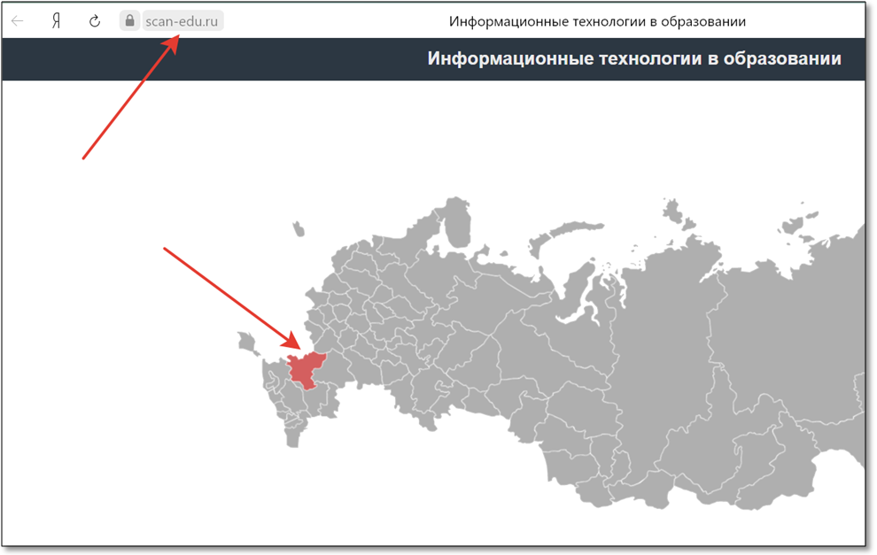
Рис. 1. Стартовое окно информационной системы «Информационные технологии в образовании».
Далее открывается главное меню информационной системы (рис.2).
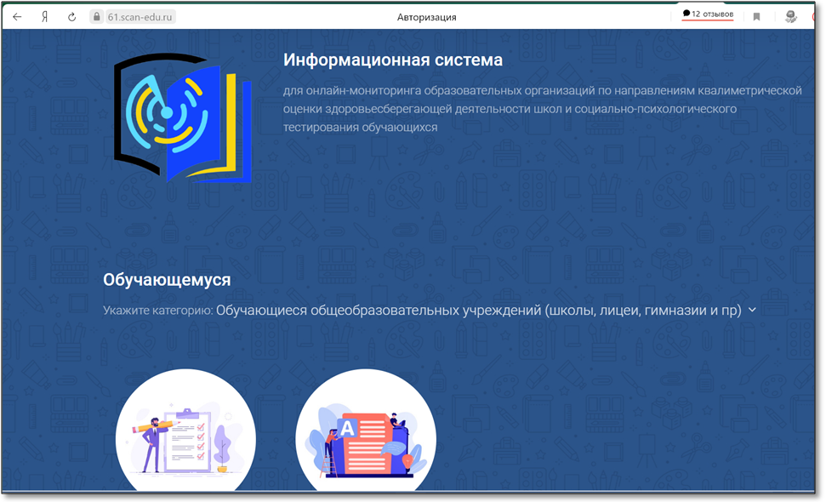
Рис. 2. Меню информационной системы «Информационные технологии в образовании»

Потяните ползунок с правой стороны или прокрутите колесико мышки до надписи «Персоналу». Нажмите на вкладку «Мониторинг здоровьесберегающей среды ОУ» (рис.3). В окне ввода логина/пароля введите логин/пароль завуча или директора (первая буква логина d или z) (рис.4).
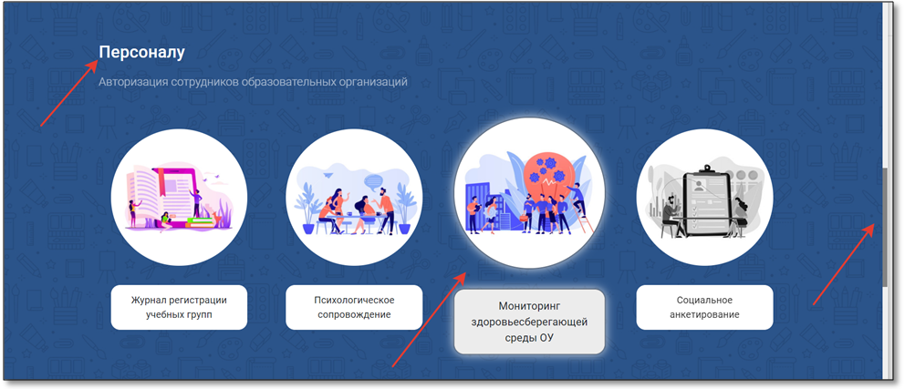
Рис. 3. Мониторинг Здоровьесберегающей среды на сайте https://scan-edu.ru .
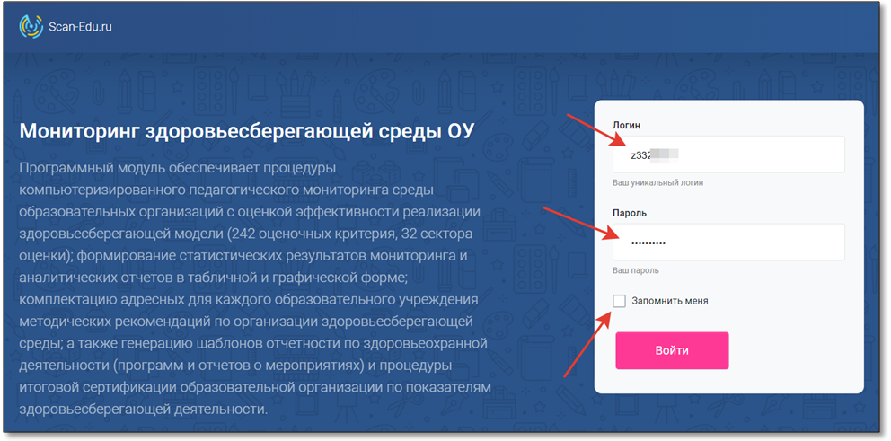
Рис. 4. Окно ввода логина и пароля в информационной системе.

Можно выбрать опцию «запомнить меня», тогда пароль при следующем входе сохранится автоматически. После этого нажмите кнопку «войти».
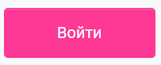
Будет выполнен вход в личный кабинет, на панели слева должна присутствовать вкладка «Мониторинг ОУ» (рис. 5).
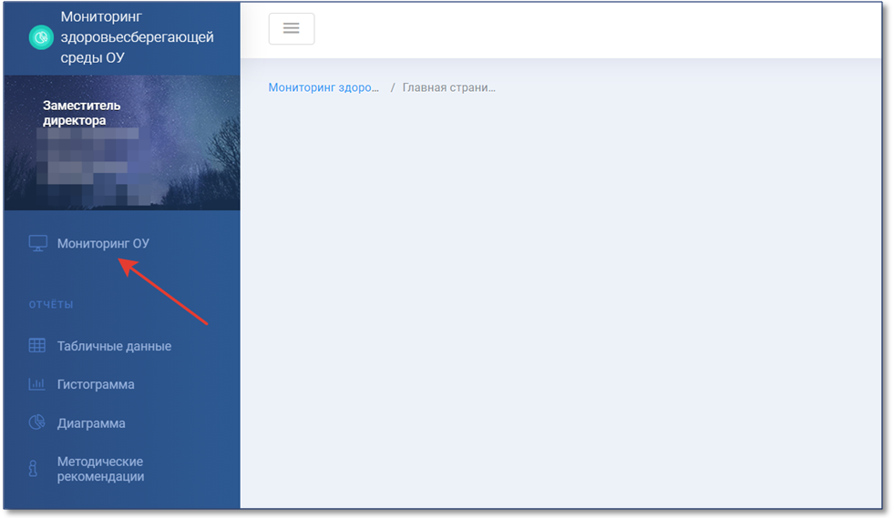
Рис. 5. Личный кабинет заведующего учебной частью в информационной системе «Информационные технологии в образовании».
Когда будет выполнен переход к разделу «Мониторинг ОУ», на экране отразятся разделы, нажимая на которые появится окно выбора критериев сектора. (рис. 6).
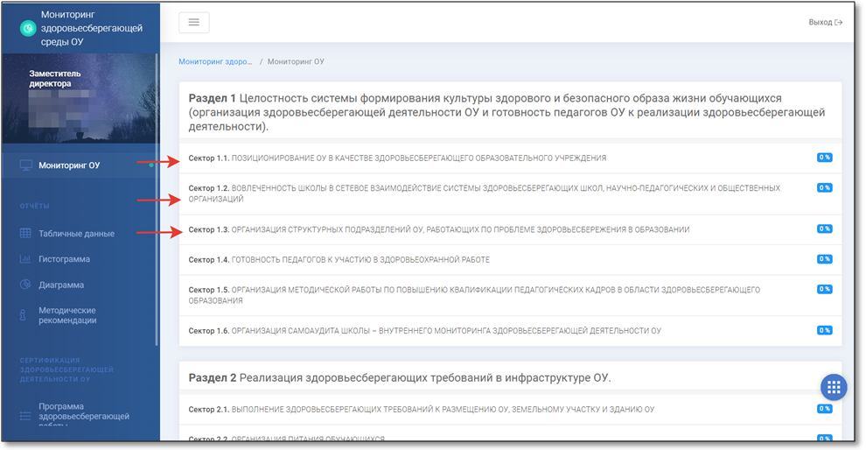

Рис. 6. Раздел педагогического мониторинга здоровьесберегающей деятельности образовательного учреждения в информационной системе «Информационные технологии в образовании»

Если вы не можете заполнить критерий самостоятельно его можно пропустить (рис. 7).
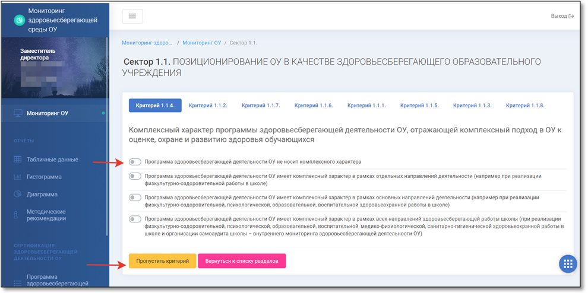
Рис. 7. Страница выбора ответа на вопрос педагогического мониторинга
здоровьесберегающей деятельности ОУ.

Выберете один из вариантов, нажмите на ползунок и подтвердите ответ. После подтверждения изменить ответ нельзя.
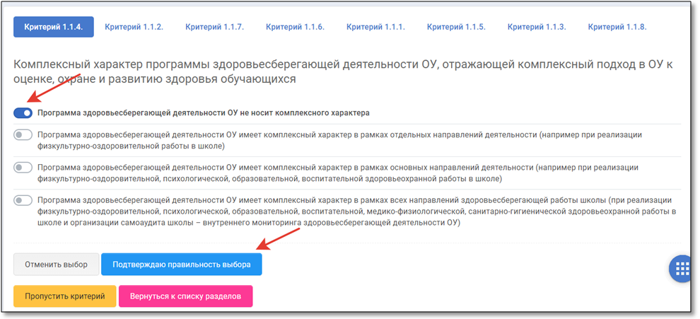
Рис. 8. Страница выбора ответа на вопрос педагогического мониторинга
здоровьесберегающей деятельности ОУ

После завершения прохождения педагогического мониторинга здоровьесберегающей деятельности ОУ будет сформирован набор методических рекомендаций по организации здоровьесберегающей деятельности ОУ, которые доступны к скачиванию. (см. раздел «Методические рекомендации» на панели слева, рис. 9).
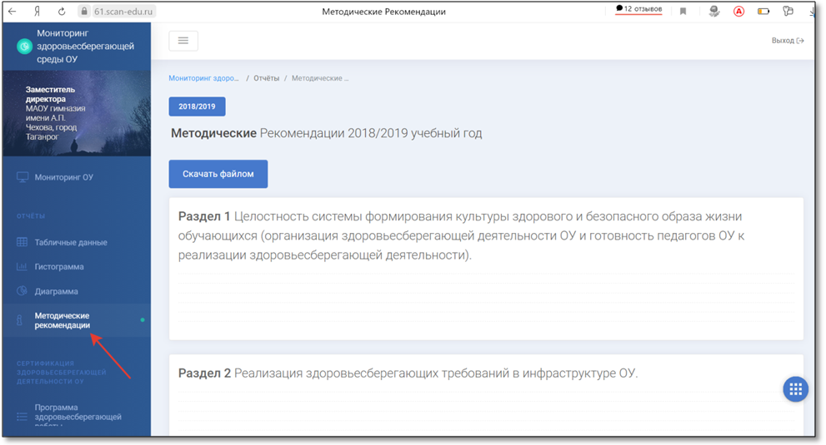
Рис. 9. Список методических рекомендаций по результатам педагогического мониторинга здоровьесберегающей деятельности ОУ

Логин и пароль можно узнать по адресу: rczso@aaanet.ru.
Контактный телефон РЦЗСО: 8(863)264-34-71

